Средняя школа № 5

План конспект открытого урока

по физическому воспитанию

Класс: 8 «Б» (мальчики)
Преподаватель: Панов А.Е.

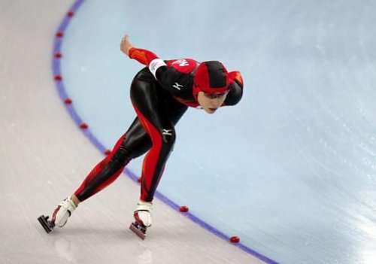

г. Шалкар

Раздел программы: Конькобежная подготовка.

Тема: Разновидности поворотов в конькобежной подготовке.

Задачи:

1) Обучение и совершенствование техники поворотов переступанием.

2) Развитие двигательных и волевых качеств.

3) Содействие в развитии опорно-двигательного аппарата и в укреплении сердечно-сосудистой системы.

Цели:

1) Сформировать у учащихся чёткое представление о технике выполнения поворотов на коньках.

2) Содействовать формированию у учащихся интереса к
занятиям зимними видами спорта в целом и к катанию
на коньках в частности.

- Подготовить учащихся к соревнованиям по скоростному бегу
на коньках.

Технология: С Т О

Место проведения: Каток СШ №5.

Инвентарь: Коньки, свисток, секундомер.

Части урока | Содержание | Д | Организационно - методические указания.
I. | Вводно - подготовительная:  1. Подготовка к выходу на лед, раздача спорт инвентаря, экипировка учащихся.  2.Выход на лед, построение, приветствие, сообщение задач урока.  3.Разминка: катание по кругу, катание «змейкой», катание «восьмеркой». | 15 мин.  5 мин.  3 мин.  7 мин. | Напомнить о ТБ в обращении с инвентарем.  Построение вдоль борта  Напомнить о ТБ на льду.  Во время катания соблюдать дистанцию.
II. | Основная:  1) Повторить технику падений на льду и ранее изученные виды поворотов.  2) Обучение и совершенствование техники поворотов на коньках методом «переступания» в конькобежной подготовке:  А) Объяснение и показ элемента учителем: Движение по кругу (в конькобежной подготовке) - это постоянное отклонение влево от прямолинейного движения. Оно обеспечивается постоянным наклоном и смещением конькобежца влево. Движение ногами по повороту намного отличается от бега по прямой. Для этого необходимо все шаги выполнять влево внутрь поворота. Это можно сделать только «скрестным» шагом, то есть « переступанием ».  Б) Выполнение элемента учащимися. | 25 мин.  5-7м.  13-15м.  3-5м.  10-12м. | Использовать метод рассказа и показа упражнения.  При беге на поворотах ноги в коленных и голеностопных суставах сгибаются больше, чем при беге по прямой. Чтобы легче переносить правую ногу через левую и отталкиваться левой, туловище нужно отклонить в сторону поворота (чем быстрее бег, тем больше наклон туловища).  Начало и окончание движения по сигналу свистка.  Следить за правильным выполнением.
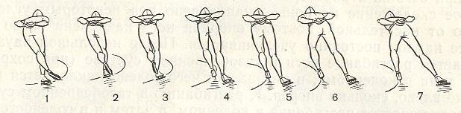

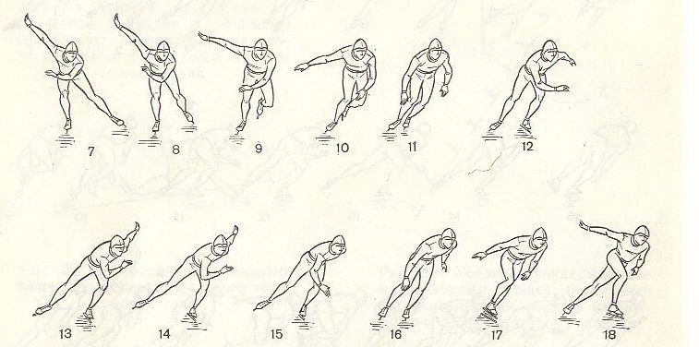

 | 3). Подвижные игры на льду: салки. | 5 мин. | Принять участие в игре.  Соблюдать правила игры.  Использовать изученные элементы катания.
III. | Заключительная:  1. Свободное катание: катание в свободном медленном темпе.  2. Построение учащихся, подведение итогов урока, домашнее задание, коллективный уход с катка в спорт зал, сдача спорт инвентаря. | 5 мин.  3мин.  2мин. | Катание по кругу в направлении против часовой стрелки.  Отметить лучших, указать на ошибки.  Д/з: ОФП, катание.

Подготовил: Панов А.Е.

